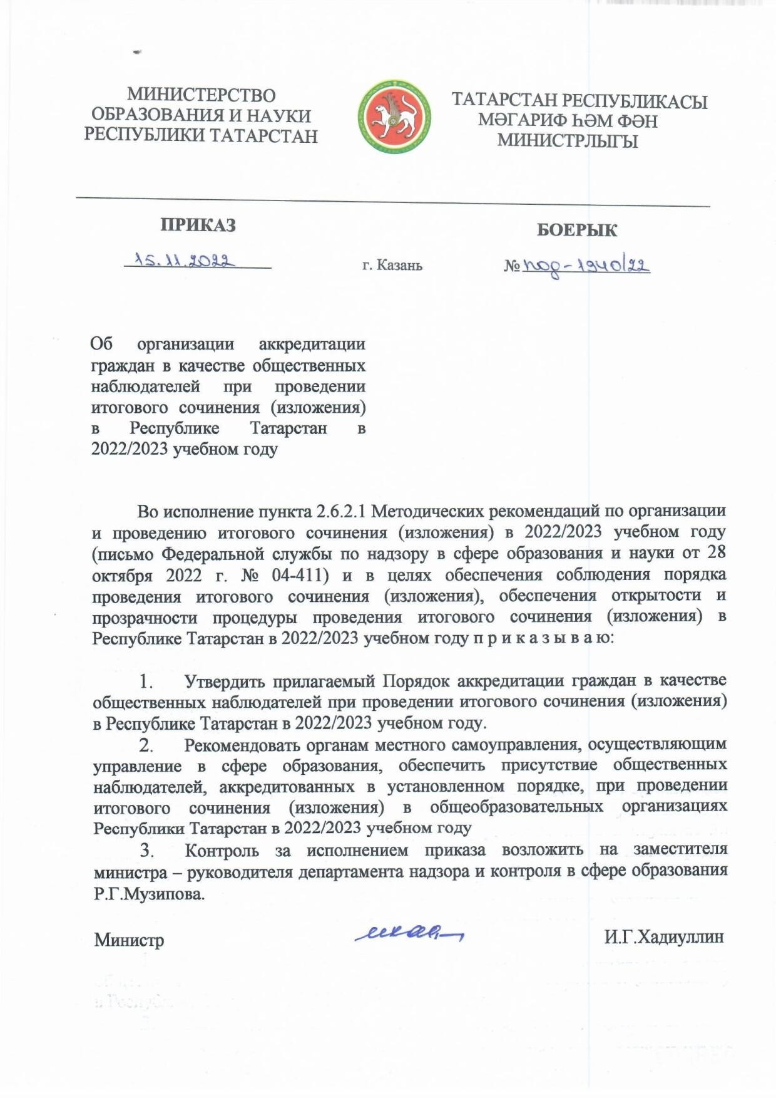


Документ создан в электронной форме. № под-1940/22 от 15.11.2022. Исполнитель: Саубанова Л.И. Страница 1 из 11. Страница создана: 15.11.2022 13:03

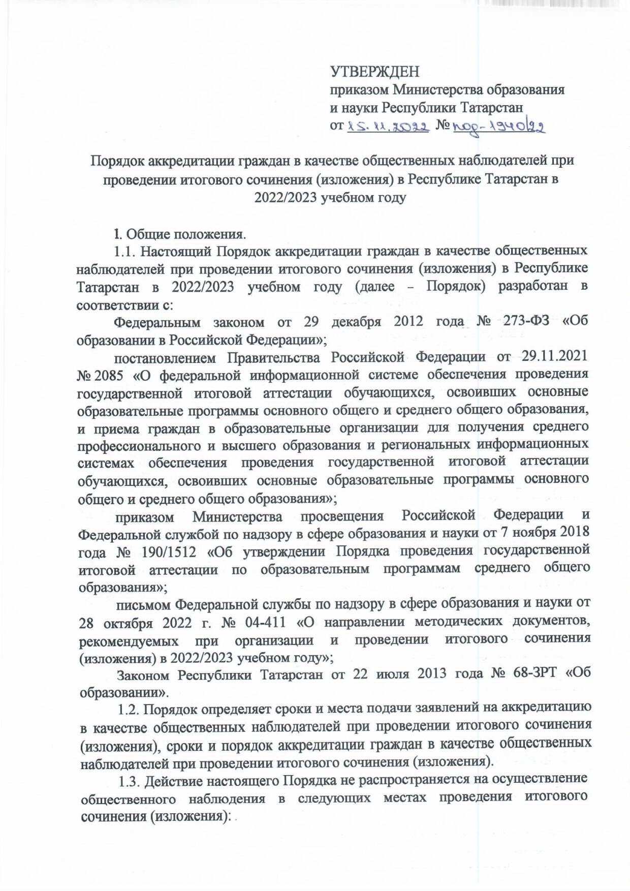

Документ создан в электронной форме. № под-1940/22 от 15.11.2022. Исполнитель: Саубанова Л.И. Страница 2 из 11. Страница создана: 15.11.2022 13:03

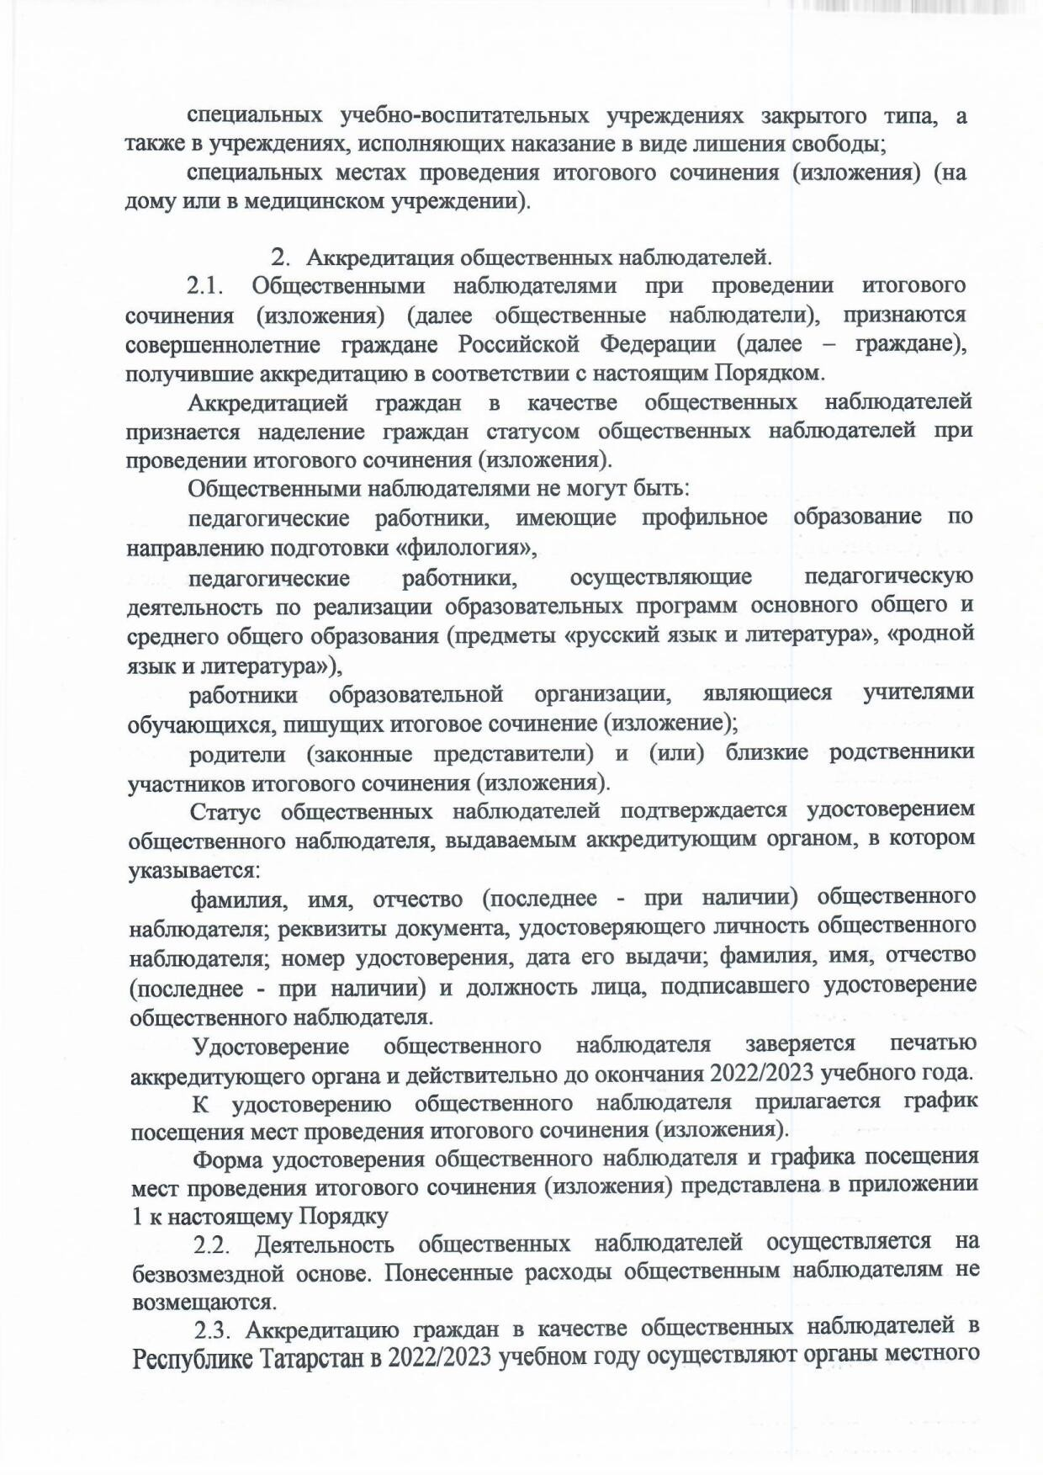

Документ создан в электронной форме. № под-1940/22 от 15.11.2022. Исполнитель: Саубанова Л.И. Страница 3 из 11. Страница создана: 15.11.2022 13:03

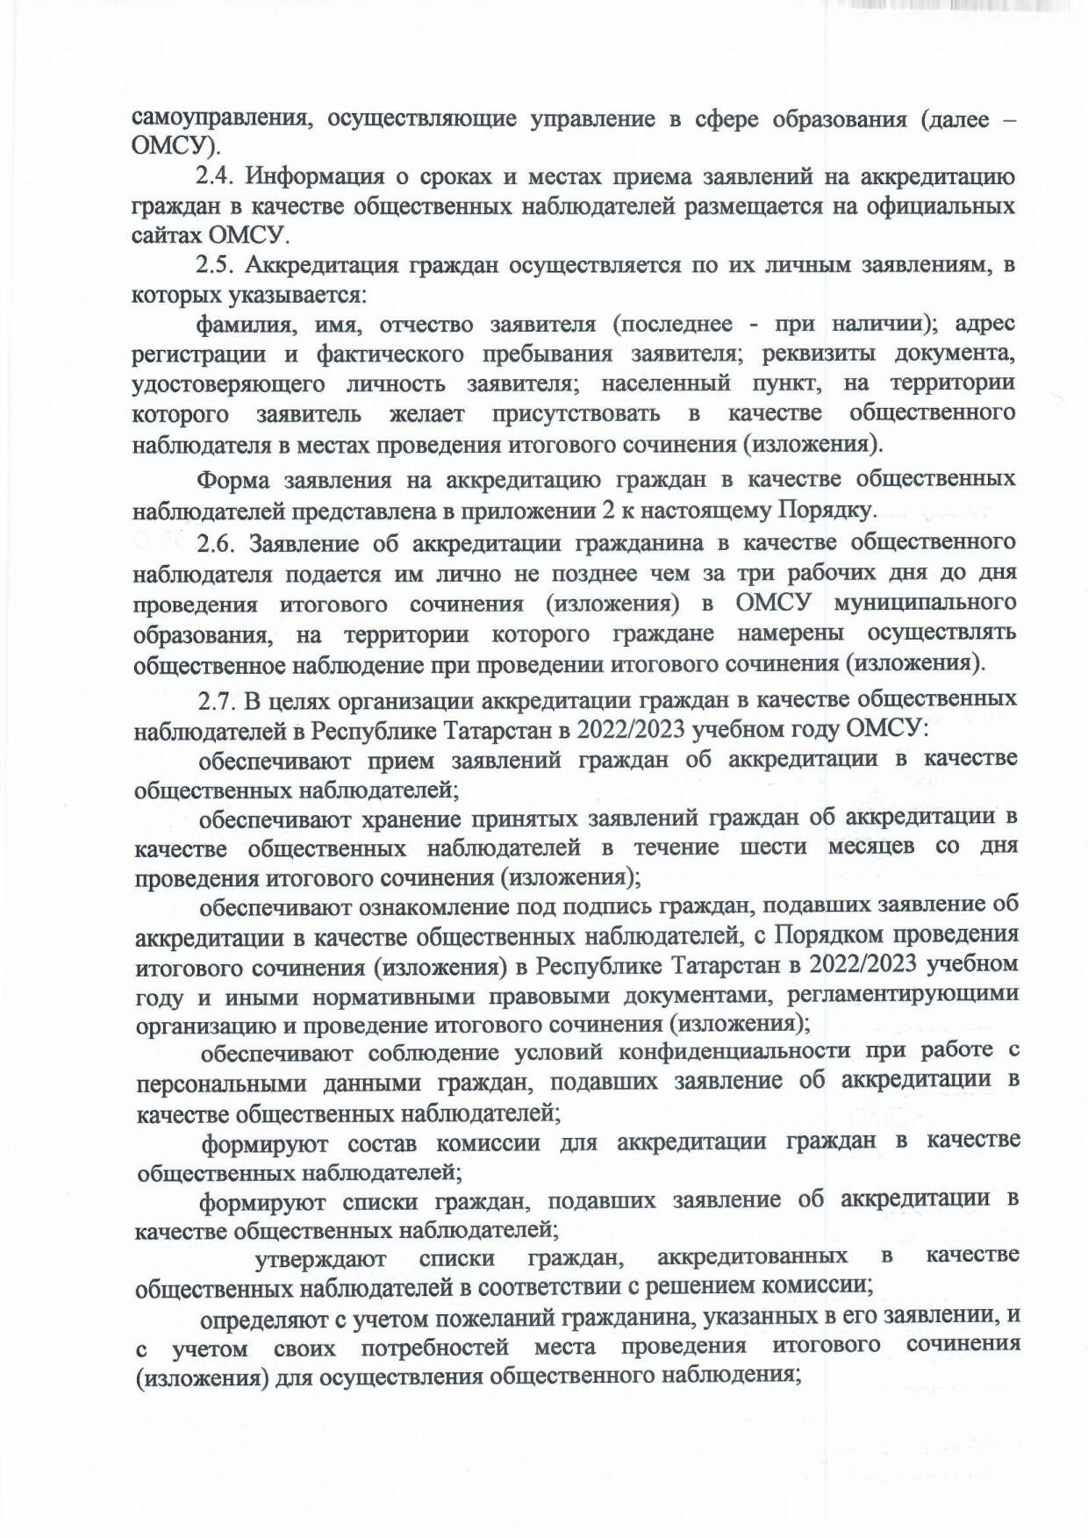

Документ создан в электронной форме. № под-1940/22 от 15.11.2022. Исполнитель: Саубанова Л.И. Страница 4 из 11. Страница создана: 15.11.2022 13:03

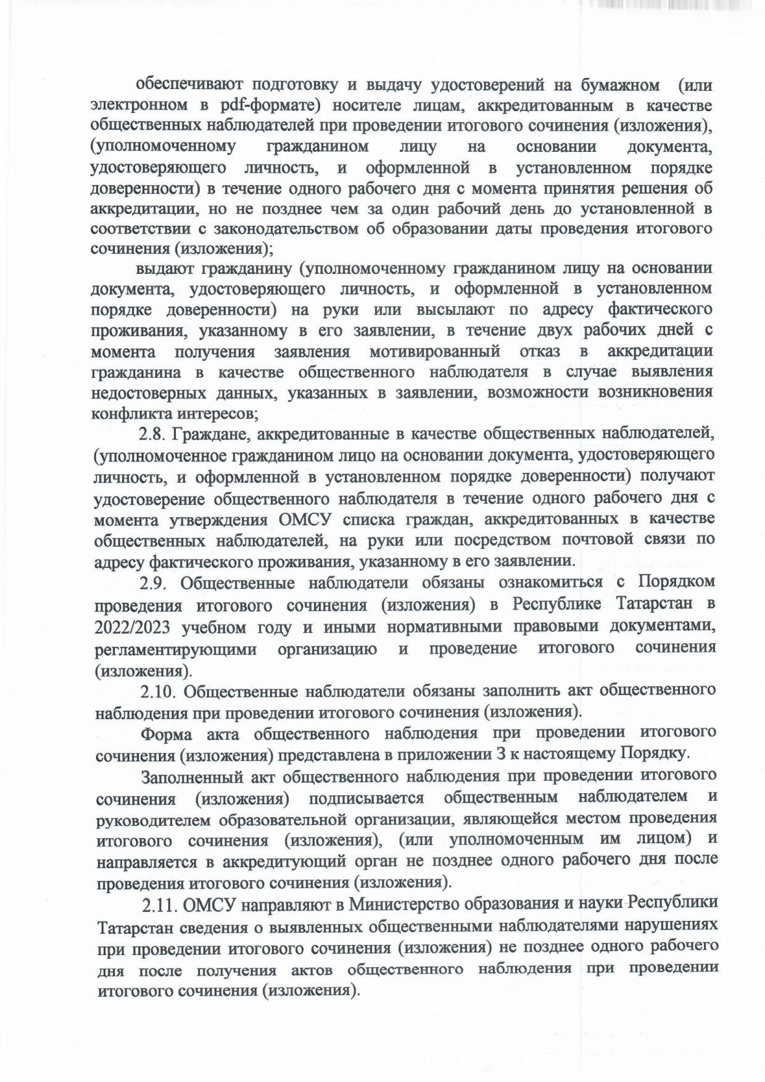

Документ создан в электронной форме. № под-1940/22 от 15.11.2022. Исполнитель: Саубанова Л.И. Страница 5 из 11. Страница создана: 15.11.2022 13:03

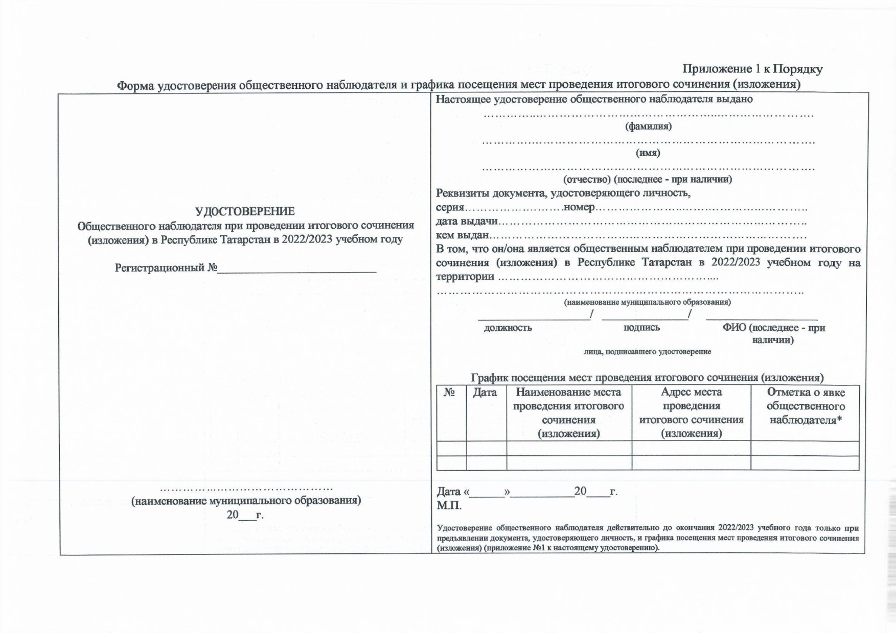

Документ создан в электронной форме. № под-1940/22 от 15.11.2022. Исполнитель: Саубанова Л.И. Страница 6 из 11. Страница создана: 15.11.2022 13:03

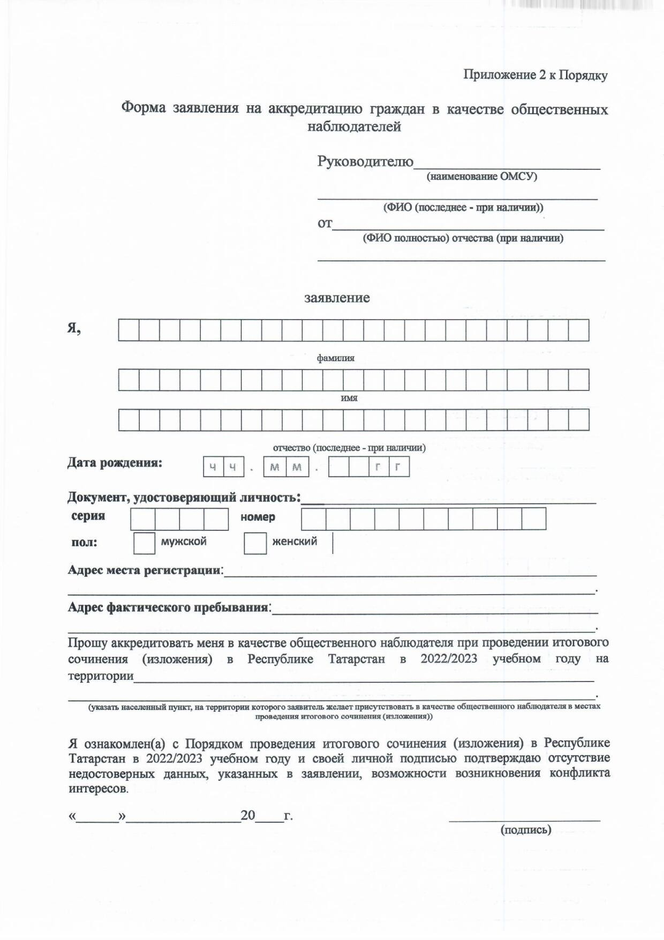

Документ создан в электронной форме. № под-1940/22 от 15.11.2022. Исполнитель: Саубанова Л.И. Страница 7 из 11. Страница создана: 15.11.2022 13:03

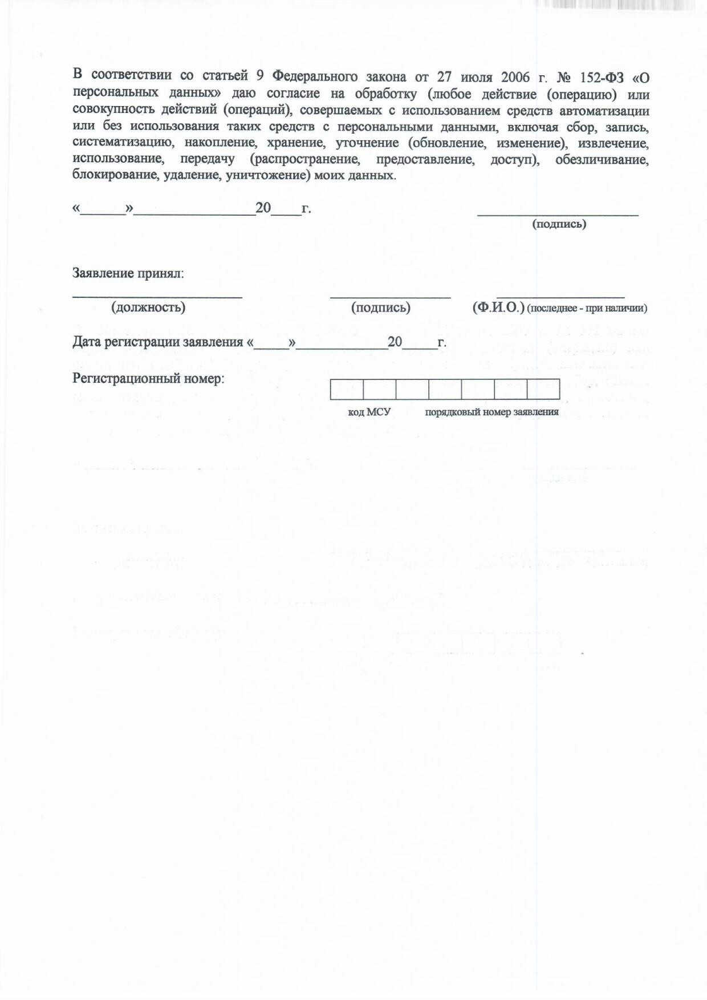

Документ создан в электронной форме. № под-1940/22 от 15.11.2022. Исполнитель: Саубанова Л.И. Страница 8 из 11. Страница создана: 15.11.2022 13:03

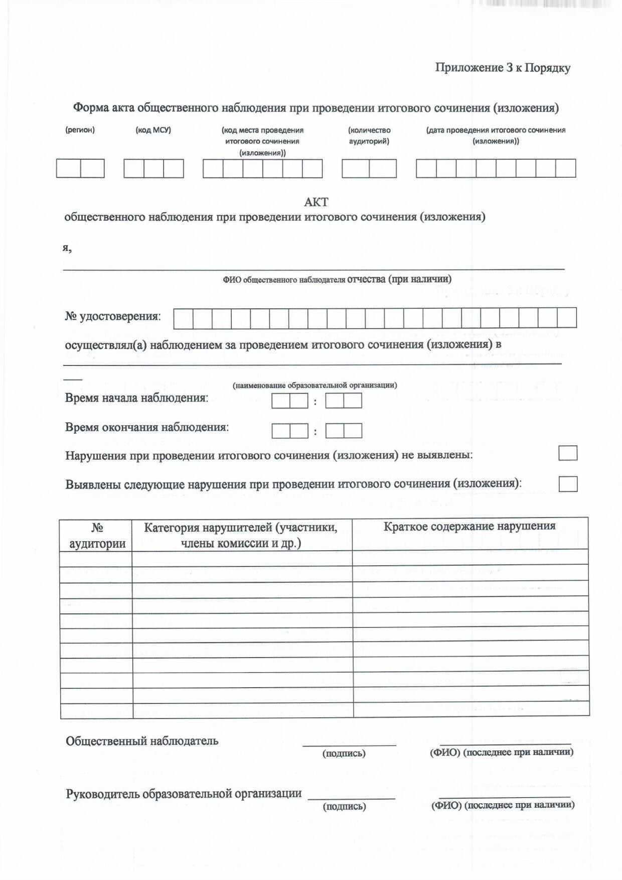

Документ создан в электронной форме. № под-1940/22 от 15.11.2022. Исполнитель: Саубанова Л.И. Страница 9 из 11. Страница создана: 15.11.2022 13:03

Лист согласования к документу № под-1940/22 от 15.11.2022
Инициатор согласования: Саубанова Л.И. Начальник отдела аналитического, информационного и организационного обеспечения

Согласование инициировано: 03.11.2022 20:37

Лист согласования Тип согласования: смешанное
N° | ФИО | Передано на визу | Срок согласования | Результат согласования | Замечания
Тип согласования: параллельное
1 | Борисова Е.С. | 04.11.2022  - 12:37 |  | Перенаправлено 04.11.2022 -  20:52 | -
 | Перенаправление(параллельное)
 | Лазарев И.А. | 04.11.2022  - 20:52 |  | Согласовано 07.11.2022 -  14:42 | Рекоменду ется: указат ь основани е издания п риказа (зак он, указ, по становлени е, приказ); с корректиро вать отступ ы в приказе  ; после Ф.И. О. добавит ь "(последн ее - при на личии)", отч ества - "(пр и наличии)"  .
1.1 | Борисова Е.С. | 07.11.2022  - 14:42 |  | Согласовано 08.11.2022 -  18:40 | в пределах компетенци и
2 | Иванова Т.А. | 04.11.2022  - 12:37 |  | Согласовано 04.11.2022 -  18:56 | -
3 | Юнусов Б.М. | 04.11.2022  - 12:37 |  | Перенаправлено 05.11.2022 -  11:46 | -
 | Перенаправление(параллельное)


Документ создан в электронной форме. № под-1940/22 от 15.11.2022. Исполнитель: Саубанова Л.И. Страница 10 из 11. Страница создана: 15.11.2022 13:03

 | Данный документ был перенаправлен Вам в процессе согласования документа № согл-13216093-2 (ГБУ "Республиканский центр мониторинга качества образования").
 | Яковлева А.Ю. | 05.11.2022  - 11:46 |  | Согласовано 07.11.2022 -  12:13 | В пределах компетенци и
3.1 | Юнусов Б.М. | 07.11.2022  - 12:13 |  | Согласовано 07.11.2022 -  12:58 | -
Тип согласования: параллельное
4 | Алексеева Т.Г. | 08.11.2022  - 20:01 |  | Перенаправлено 09.11.2022 -  05:55 | -
 | Перенаправление(последовательное)
 | Алексеева М.В. | 09.11.2022  - 05:55 |  | Согласовано 09.11.2022 -  10:41 | -
4.1 | Алексеева Т.Г. | 09.11.2022  - 10:41 |  | Согласовано 09.11.2022 -  10:49 | -
5 | Захарова С.Н. | 08.11.2022  - 20:01 |  | Согласовано 09.11.2022 -  14:25 | -
Тип согласования: параллельное
6 | Закирова М.З. | 09.11.2022  - 14:25 |  | Согласовано 09.11.2022 -  18:44 | -
7 | Музипов Р.Г. | 09.11.2022  - 14:25 |  | Согласовано 09.11.2022 -  17:35 | -
Тип согласования: последовательное
8 | Хадиуллин И.Г. | 09.11.2022  - 18:44 |  | Подписано собственноручно 15.11.2022 -  12:59 (Шепеева Л.Ф.) | -

Документ создан в электронной форме. № под-1940/22 от 15.11.2022. Исполнитель: Саубанова Л.И. Страница 11 из 11. Страница создана: 15.11.2022 13:03

